Завдання 1. Model Report
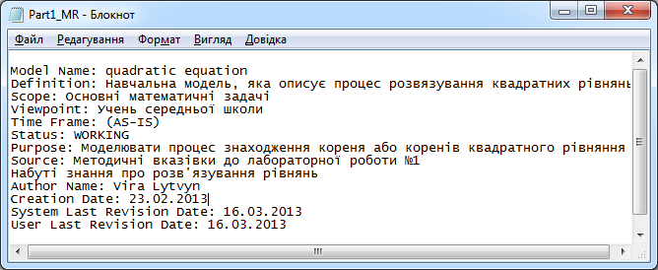
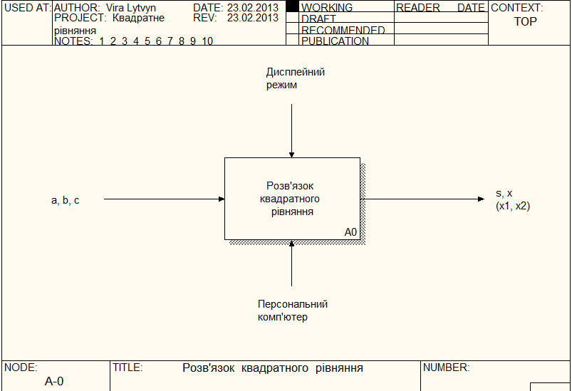
Нульовий лист діаграми

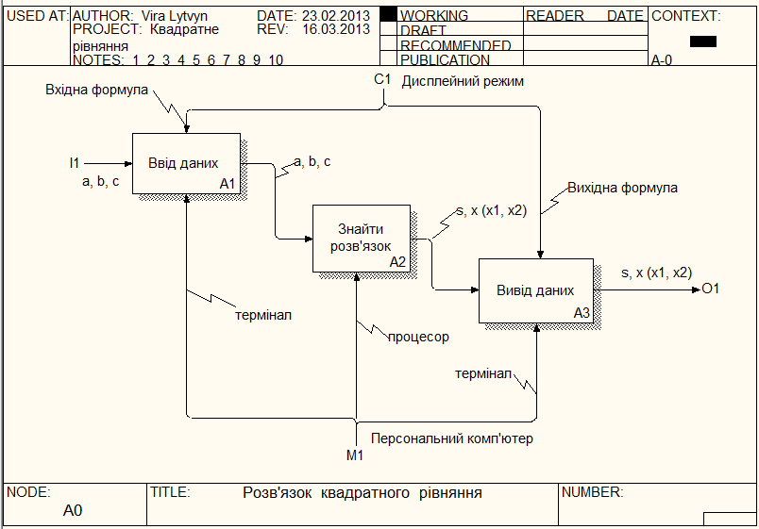

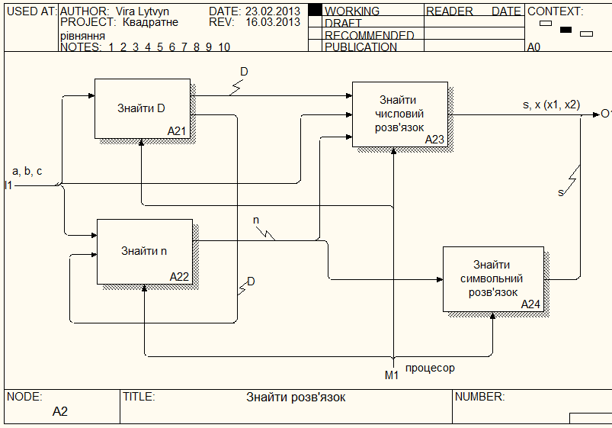
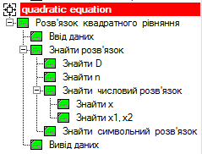
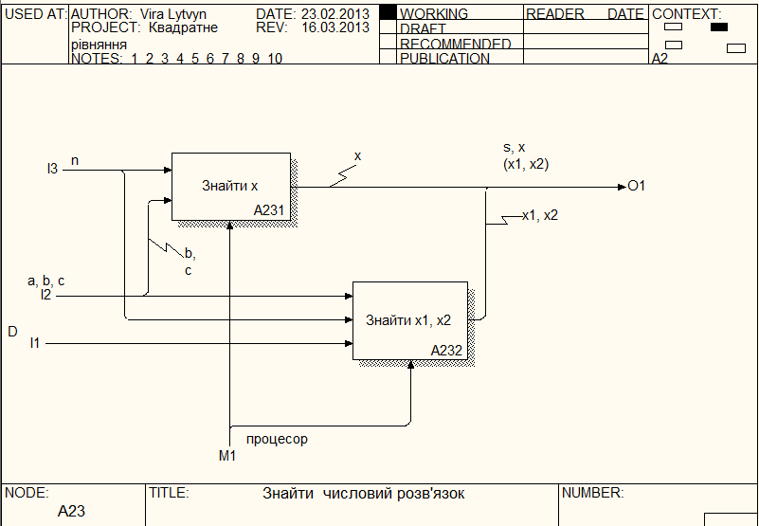

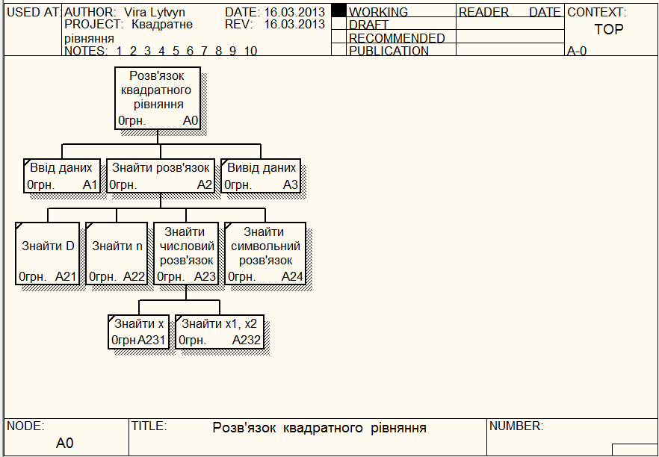

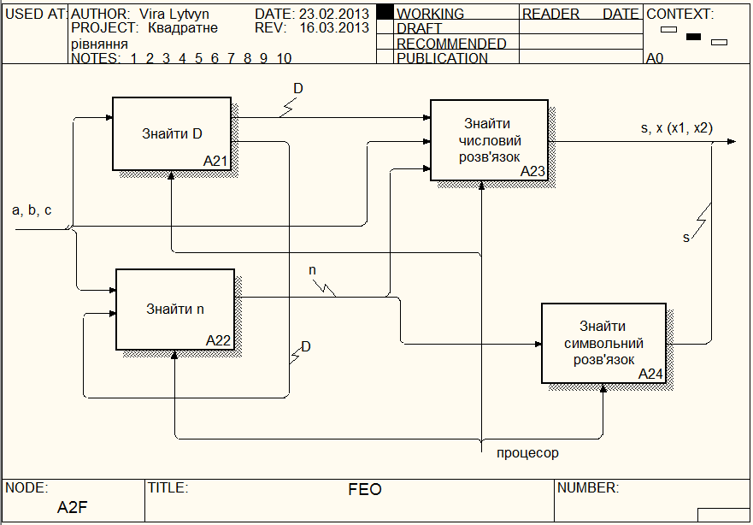
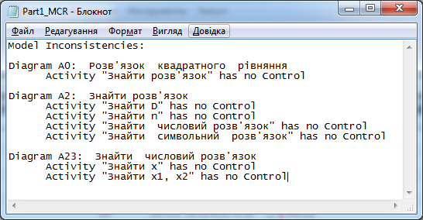

Arrow Report

Arrow Name: x
Joined Into: s, x (x1, x2)
Arrow Source: Знайти х
Arrow Source Type: Output

Arrow Name: a, b, c
Branches Into: b, c
Arrow Source: { Border }
Arrow Source Type: Input
Arrow Dest.: Ввід даних
Arrow Dest. Type: Input

Arrow Source: Ввід даних
Arrow Source Type: Output
Arrow Dest.: Знайти D
Arrow Dest. Type: Input

Arrow Dest.: Знайти n
Arrow Dest. Type: Input

Arrow Dest.: Знайти х1, х2
Arrow Dest. Type: Input

Arrow Name: b, c
Branches From: a, b, c
Arrow Dest.: Знайти х
Arrow Dest. Type: Input

Arrow Name: D
Arrow Source: Знайти D
Arrow Source Type: Output
Arrow Dest.: Знайти х1, х2
Arrow Dest. Type: Input

Arrow Name: n
Arrow Source: Знайти n
Arrow Source Type: Output
Arrow Dest.: Знайти символьний розв'язок
Arrow Dest. Type: Input

Arrow Dest.: Знайти х
Arrow Dest. Type: Input

Arrow Dest.: Знайти х1, х2
Arrow Dest. Type: Input

Arrow Name: s
Joined Into: s, x (x1, x2)
Arrow Source: Знайти символьний розв'язок
Arrow Source Type: Output

Arrow Name: s, x (x1, x2)
Joined From: s
Arrow Source: Вивід даних
Arrow Source Type: Output
Arrow Dest.: { Border }
Arrow Dest. Type: Output

Joined From: x
Arrow Dest.: Вивід даних
Arrow Dest. Type: Input

Joined From: x1, x2

Arrow Name: x1, x2
Joined Into: s, x (x1, x2)
Arrow Source: Знайти х1, х2
Arrow Source Type: Output

Arrow Name: Вихідна формула
Branches From: Дисплейний режим
Arrow Dest.: Вивід даних
Arrow Dest. Type: Control

Arrow Name: Вхідна формула
Branches From: Дисплейний режим
Arrow Dest.: Ввід даних
Arrow Dest. Type: Control

Arrow Name: Дисплейний режим
Branches Into: Вхідна формула
Arrow Source: { Border }
Arrow Source Type: Control

Branches Into: Вихідна формула

Arrow Name: Персональний комп'ютер
Branches Into: термінал
Arrow Source: { Border }
Arrow Source Type: Mechanism

Branches Into: термінал

Arrow Name: процесор
Branches From: термінал
Arrow Dest.: Знайти D
Arrow Dest. Type: Mechanism

Arrow Dest.: Знайти n
Arrow Dest. Type: Mechanism

Arrow Dest.: Знайти символьний розв'язок
Arrow Dest. Type: Mechanism

Arrow Dest.: Знайти х
Arrow Dest. Type: Mechanism

Arrow Dest.: Знайти х1, х2
Arrow Dest. Type: Mechanism

Arrow Name: термінал
Branches Into: процесор
Branches From: Персональний комп'ютер
Arrow Dest.: Ввід даних
Arrow Dest. Type: Mechanism

Branches From: Персональний комп'ютер
Arrow Dest.: Вивід даних
Arrow Dest. Type: Mechanism

Завдання 2
